В преддверии праздника в нашей школе 16.02.2024 года проходили спортивные состязания «Вперед, мальчишки!», посвященные Дню защитника Отечества, среди обучающихся 1- 4 классов. Участвовать в конкурсах могли все желающие. Классы были разбиты на 2 команды: 1-3 – «Артиллеристы» и 2- 4 классы «Танкисты», всего приняли участие 14 человек. Состязания «Вперед, мальчишки», состояли из нескольких спортивных эстафет и конкурсов, где обучающиеся должны были показать силу, ловкость, решительность, смелость, быстроту, а также преодолеть минное поле, прочитать шифровку.
Такие массовые, зрелищные мероприятия погружают нас в мир добра и красоты. Наш спортивный праздник удался! 23 февраля – это замечательный праздник настоящих мужчин – и это не только те, кто служил. Настоящий мужчина – это тот, кто выполняет свои обещания, защищает и помогает тем, кто слабее. Не важно, в каком возрасте мужчина, главное, что он – МУЖЧИНА!
В упорной борьбе первое место одержала команда «Танкисты», обучающиеся 1 – 3 класса, на 2 месте команда «Артиллеристы», обучающиеся 2 – 4 класса.

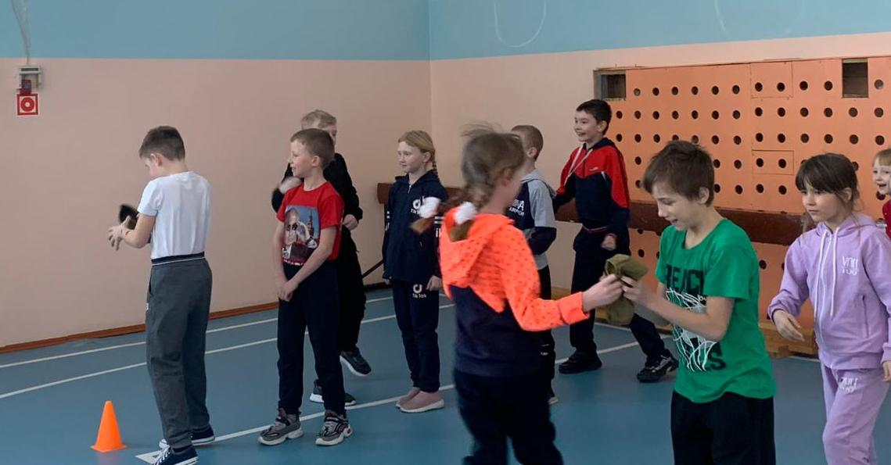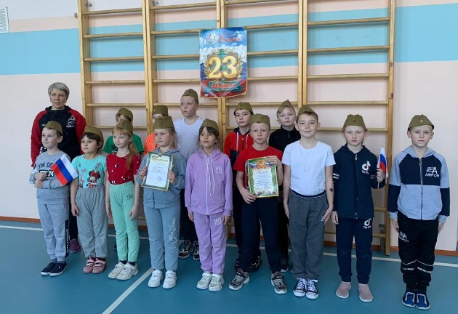

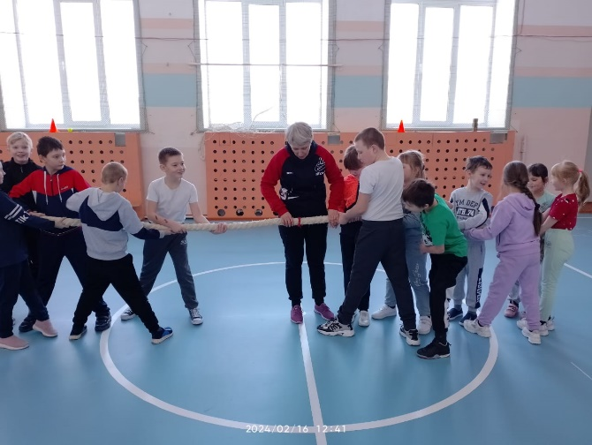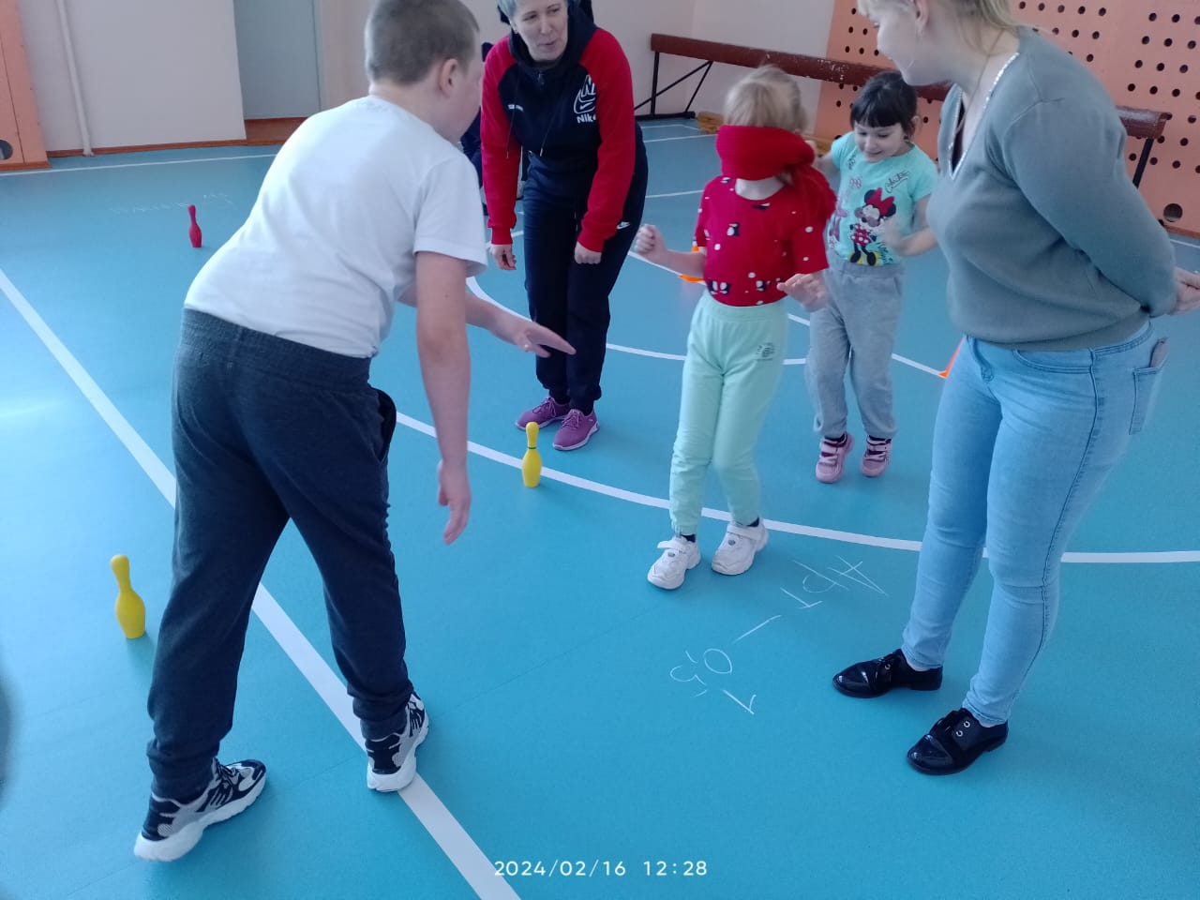

21 февраля 2024 для обучающихся 6 – 9 классов в МБОУ СОШ с. Константиновка проходило спортивное многоборье «Самый сильным», посвященное Дню защитника Отечества.
Всего в соревнованиях приняло участие 7 человек. Соревнования состояли из 6 заданий: перетягивание каната, подъем штанги, подтягивание, положение «Планка», «Армрестлинг», удержание гантель.
Дети соревновались в своей возрастной категории. Среди обучающихся 6 класса лучшим стал Полин Юрий, в 7 класс – Сарычев Никита, в 8 – 9 классах- Матвеев Дмитрий.

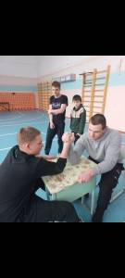

Поздравляем победителей! Молодцы! Так держать!

